Принято  на педагогическом совете  Протокол № 3 от 30.03.2021 г. | Утверждаю  Директор МБОУ "Устьвашская средняя общеобразовательная школа"  ________________ Хохлова Г.Ф.  Приказ № 196 от 01.04.2021 г.
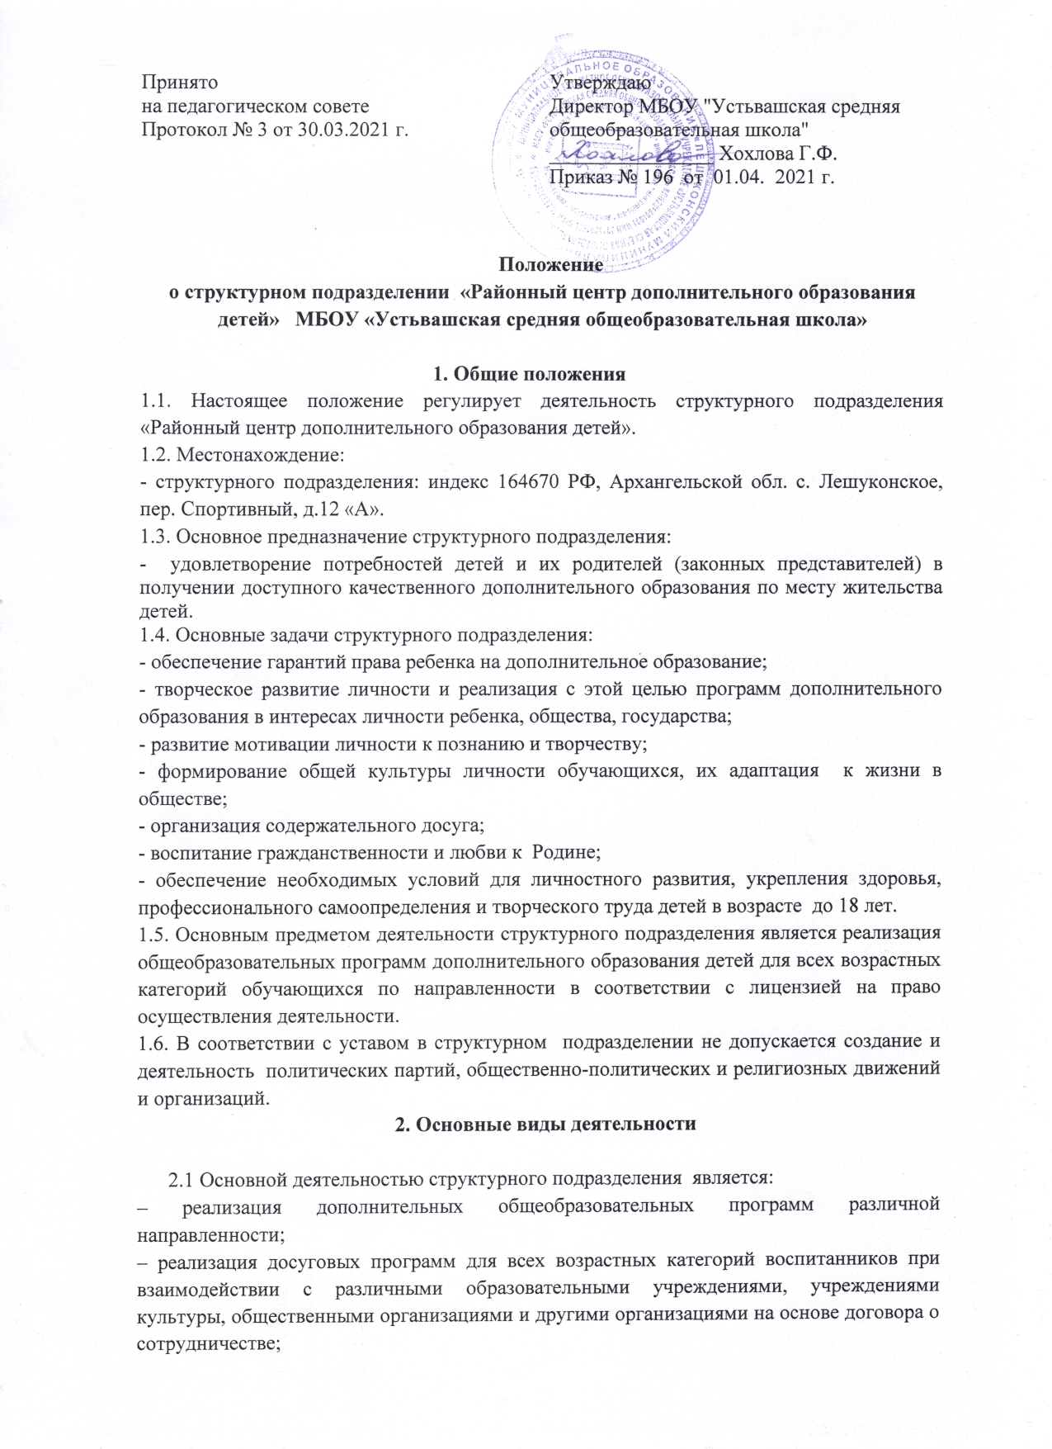

Положение
о структурном подразделении «Районный центр дополнительного образования детей» МБОУ «Устьвашская средняя общеобразовательная школа»

1. Общие положения
1.1. Настоящее положение регулирует деятельность структурного подразделения «Районный центр дополнительного образования детей».
1.2. Местонахождение:
- структурного подразделения: индекс 164670 РФ, Архангельской обл. с. Лешуконское, пер. Спортивный, д.12 «А».
1.3. Основное предназначение структурного подразделения:
- удовлетворение потребностей детей и их родителей (законных представителей) в получении доступного качественного дополнительного образования по месту жительства детей.
1.4. Основные задачи структурного подразделения:
- обеспечение гарантий права ребенка на дополнительное образование;
- творческое развитие личности и реализация с этой целью программ дополнительного образования в интересах личности ребенка, общества, государства;
- развитие мотивации личности к познанию и творчеству;
- формирование общей культуры личности обучающихся, их адаптация к жизни в обществе;
- организация содержательного досуга;
- воспитание гражданственности и любви к Родине;
- обеспечение необходимых условий для личностного развития, укрепления здоровья, профессионального самоопределения и творческого труда детей в возрасте до 18 лет.
1.5. Основным предметом деятельности структурного подразделения является реализация общеобразовательных программ дополнительного образования детей для всех возрастных категорий обучающихся по направленности в соответствии с лицензией на право осуществления деятельности.
1.6. В соответствии с уставом в структурном подразделении не допускается создание и деятельность политических партий, общественно-политических и религиозных движений и организаций.
2. Основные виды деятельности

2.1 Основной деятельностью структурного подразделения является:
– реализация дополнительных общеобразовательных программ различной направленности;
– реализация досуговых программ для всех возрастных категорий воспитанников при взаимодействии с различными образовательными учреждениями, учреждениями культуры, общественными организациями и другими организациями на основе договора о сотрудничестве;
2.2. Структурное подразделение работает с учетом запросов детей, потребностей семьи, образовательных учреждений села, детских и юношеских общественных объединений, особенностей социально-экономического развития и национально-культурных традиций района, области.
2.3. Педагогический коллектив структурного подразделения несет ответственность за выбор и реализацию дополнительных общеобразовательных программ.
2.4. Структурное подразделение имеет право ежегодно (до начала учебного года) изменить перечень принятых к реализации образовательных программ дополнительного образования детей, что должно найти отражение в учебном плане.
2.5. Учебный год в структурном подразделении начинается 1 сентября, заканчивается 31 мая текущего года.
2.6. Занятия в структурном подразделении проходят согласно расписания. В праздничные дни структурное подразделение работает в рамках действующего трудового законодательства РФ.
2.7. Деятельность обучающихся в структурном подразделении осуществляется в одновозрастных и разновозрастных объединениях по интересам (кружок, секция, группа, клуб, команда др.). Далее именуется – объединения.
2.8.Объединения структурного подразделения могут иметь свое название, отражающее их специфику или направленность деятельности.
2.9. Каждый обучающийся может заниматься в нескольких объединениях, менять их в течение учебного года.
2.10. Организация образовательного процесса, продолжительность и сроки обучения в структурном подразделении регламентируется дополнительными образовательными программами, учебными планами, журналами учета работы детского объединения, расписанием занятий. Учебный план разрабатывается самостоятельно структурным подразделением, утверждается директором образовательной организации.
2.11. Численный состав (наполняемость) объединения определяется дополнительными образовательными программами, характером деятельности, возрастом воспитанников, условиями работы.
2.12. Прием в объединения структурного подразделения производится ежегодно с 1 сентября. Принимаются дети до 18 лет. Перевод на последующий год обучения производится при условии освоения воспитанниками дополнительной образовательной программы.
2.13. Зачисление производится с учетом специфики детского объединения и особенностей программы. При приеме в спортивные, спортивно-технические, туристские, хореографические и другие объединения необходимо медицинское заключение о состоянии здоровья обучающихся.
2.14. Количество учебных групп, численный состав каждого объединения, количество часов занятий в неделю регламентируются учебным планом.
2.15. В работе объединений совместно с воспитанниками могут участвовать родители (законные представители) без включения их в основной состав объединения при наличии условий и согласия руководителя объединения.
2.16. Объединения структурного подразделения работают по расписанию, составленному с учетом наиболее благоприятного режима труда и отдыха воспитанников, их возрастных особенностей, установленных санитарно-гигиенических норм, с учетом рациональной загрузки кабинетов. Расписание утверждается директором образовательной организации.
2.17. Структурное подразделение организует работу в течение всего календарного года. В каникулярное время, праздничные и выходные дни структурное подразделение работает по специальному расписанию и плану. Допускается работа с переменным составом воспитанников, объединение групп, перенос занятий на утреннее время, выезды групп воспитанников на соревнования, конкурсы, концерты, экскурсии, творческие встречи на основании приказа директора образовательной организации.
2.18. Дисциплина в структурном подразделении поддерживается на основе уважения человеческого достоинства воспитанников, педагогов, персонала. Применение методов физического и психического насилия по отношению к воспитанникам не допускается.
2.19. Структурное подразделение несет в установленном законодательством РФ порядке ответственность за:
- реализацию не в полном объеме образовательных программ в соответствии с утвержденными учебными планами;
- качество реализуемых образовательных программ;
- соответствие форм, методов и средств организации образовательного процесса возрасту, интересам и потребностям детей;
- жизнь и здоровье детей и работников структурного подразделения во время образовательного процесса;
- нарушение прав и свобод воспитанников и работников структурного подразделения.
2.20. Занятия в объединениях могут проводиться по программам одной тематической направленности или комплексным, интегрированным программам.
2.21. Расписание занятий объединений составляется администрацией образовательной организации по представлению педагогами, с учетом пожеланий родителей (законных представителей), возрастных особенностей воспитанников и установленных санитарно-гигиенических норм для создания наиболее благоприятного режима труда и отдыха воспитанников с учетом того, что это является дополнительной нагрузкой к обязательной учебной нагрузке воспитанников в общеобразовательной школе.
2.22. Запрещается привлекать воспитанников без их согласия и согласия их родителей (Законных представителей) к труду, не предусмотренному образовательными программами в соответствии с Законом РФ «Об образовании».

3. Участники образовательного процесса

3.1. Участниками образовательного процесса в структурном подразделении являются воспитанники, как правило, до 18 лет, педагогические работники, родители (законные представители).
3.2. Зачисление воспитанников в объединения структурного подразделения осуществляется на основании добровольного волеизъявления воспитанников или их родителей (законных представителей).
3.3. При приеме воспитанников в объединения обязательное ознакомление воспитанников и (или) родителей (законных представителей) с уставом образовательной организации, настоящим Положением и другими локальными актами, регламентирующими организацию образовательного процесса.
3.4. Родителям (законным представителям) воспитанников обеспечивается возможность ознакомления с содержанием образовательного процесса.
Права и обязанности воспитанников, родителей (законных представителей), работников определяются уставом образовательной организации и иными предусмотренными уставом, локальными актами ОО.
3.5. К педагогической деятельности в учреждении допускаются лица, как правило, имеющие высшее или среднее профессиональное образование, отвечающие требованиям квалификационных характеристик, определенных для соответствующих должностей педагогических работников в системе дополнительного образования детей.
3.6. Отношения работника и администрации регулируются трудовым договором условия которого не могут противоречить трудовому законодательству Российской Федерации.
3.7. Директор образовательной организации по результатам тарификации и аттестации работников по должности педагогического работника устанавливает ставки заработной платы и должностные оклады в пределах фонда оплаты труда в соответствии с Положением «Об оплате труда работников муниципального бюджетных общеобразовательного учреждения «Устьвашская средняя общеобразовательная школа».

4. Права и обязанности участников образовательного процесса

4.1. К участникам образовательного процесса относятся:
- обучающиеся;
- родители (законные представители);
- педагогический персонал.
4.2. К основным правам обучающихся относятся:
- получение бесплатного дополнительного образования;
- выбор образовательной программы в соответствии со своими способностями, потребностями, возможностями и условиями структурного подразделения;
- уважение человеческого достоинства;
- свобода совести и информации;
- свободное выражение собственных взглядов и убеждений;
- свободное посещение мероприятий, не предусмотренных учебным планом.
4.3. К основным обязанностям обучающихся относятся:
- выполнение требований настоящего Положения, правил внутреннего распорядка для обучающихся;
- бережное отношение к имуществу.
4.4. К правам родителей (законных представителей) обучающихся относятся:
- защита законных прав и интересов воспитанников;
- знакомство с содержанием образовательного процесса и успехами воспитанников;
- выбор образовательной программы для воспитанника в соответствии с условиями, имеющимися в структурном подразделении..
4.5. К основным обязанностям родителей (законных представителей) обучающихся относятся:
- воспитание и обеспечение получения детьми дополнительного образования.
4.6. К основным правам педагогических работников относятся:
- защита профессиональной чести и достоинства;
- педагогически обоснованная свобода выбора и использование методик обучения и воспитания, учебных пособий и материалов, методов оценки знаний;
- повышение квалификации;
- социальные гарантии и льготы в порядке, установленном законодательством РФ;
- аттестация на добровольной основе на соответствующую квалификационную категорию;
- длительный отпуск сроком до одного года не реже, чем через каждые 10 лет непрерывной преподавательской работы в порядке, определенном Учредителем;
- другие дополнительные льготы и права, предусмотренные законодательством РФ.
4.7. К основным обязанностям педагогических работников относятся:
- выполнение Устава ОУ, настоящего Положения, правил внутреннего распорядка;
- выполнение условий трудового договора, должностных и функциональных обязанностей.

5. Управление структурным подразделением

5.1. Структурное подразделение в своей деятельности руководствуется: Конституцией Российской Федерации, Гражданским кодексом РФ, Бюджетным кодексом РФ, Налоговым кодексом РФ, Трудовым кодексом РФ, Федеральным законом от 29.12.2012 № 273-ФЗ «Об образовании в Российской Федерации», Указами Президента РФ, Постановлениями и Распоряжениями Правительства РФ, иными федеральными нормативными актами локальными актами.
5.2. Общее руководство деятельностью структурного подразделения осуществляет директор образовательной организации, который:
- издает приказ о назначении заместителя директора по дополнительному образованию структурным подразделением;
- при необходимости выдает доверенность на имя заместителя директора по дополнительному образованию структурного подразделения с указанием прав и полномочий;
- утверждает структуру и штатное расписание;
- предоставляет воспитанникам возможность пользоваться учебными помещениями и соответствующей материально-технической базой, обеспечивает закрепление учебных помещений;
- несет ответственность за жизнь и здоровье детей и работников во время образовательного процесса, соблюдение норм охраны труда и техники безопасности;
- несет ответственность за уровень квалификации работников.
5.3. Непосредственное руководство деятельностью структурного подразделения осуществляет заместитель директора по дополнительному образованию, который планирует, организует и контролирует образовательный процесс, отвечает за качество, эффективность и результативность работы структурного подразделения, организует совместную работу с общеобразовательными учреждениями на основе договоров о сотрудничестве.
5.4. Прекращение деятельности структурного подразделения производится на основании действующего законодательства.

6. Имущество и средства структурного подразделения

6.1. За структурным подразделением закрепляются помещения, оборудование, инвентарь, необходимые для осуществления его деятельности.
6.2. Объекты собственности, закрепленные за структурным подразделением, находятся в оперативном управлении образовательного учреждения.
6.3. Структурное подразделение несет ответственность перед собственником за сохранность и эффективное использование закрепленной за ним собственности.
6.4. Финансирование структурного подразделения осуществляется на основе муниципальных нормативов и нормативов, установленных законодательством.

